Tabla de Contenidos

#### Administración Remota

**1**

# 1. Administración Remota

## TELNET Telnet (Telecomunication Network) es un protocolo de red TCP/I que es utilizado desde 1960, que permite administrar una máquina de forma remota desde una línea de comandos. Es un protocolo informático que fue construido para interactuar con ordenadores remotos. Permite la comunicación de terminal a terminal y se puede utilizar para una variedad de propósito.

## Actualmente el uso de Telnet está prácticamente limitado a redes internas en donde existe un escudo de seguridad que aísla la red del exterior. En los demás casos, siempre se utiliza el protocolo SSH.

## El gran problema de telnet es que la información desde un terminal a otro, viaja sin ningún tipo de cifrado, solamente en texto plano. Para un hacker, esta información es extremadamente fácil de conseguir, si tenemos en cuenta que tanto el usuario como la contraseña para establecer la comunicación también viene como texto plano, la brecha de seguridad es brutal.

## En respuesta a estos problemas, se popularizó el uso de otro protocolo de comunicación cifrada llamado SSH (Secure Shell). A día de hoy es perfectamente compatible con entornos Windows,. SSH utiliza cifrado, para que la información que viaja no pueda ser desencriptada fácilmente. También existen otras aplicaciones como OPENSSH, Putty, Shell o SSH-Agent, en donde se puede utilizar este protocolo de comunicación. En este caso la conexión viaja por el puerto TCP 22.

## Administración Remota

* + Consiste en realizar ciertas acciones sobre un equipo

accediendo a él desde otro.

Mediante la conexión a Escritorio remoto es posible establecer una

conexión a un equipo con S.O Windows.

* + El efecto es similar a si esas acciones las realizáramos en el mismo equipo, es decir, localmente.

#### Ventajas:

* + - Solucionar problemas de equipos en una red de forma remota.
    - Ejecutar ciertas aplicaciones desde otro equipo.
    - Administrar un equipo servidor desde un equipo cliente.

# 7. Administración Remota

## Administración Remota: Escritorio Remoto

* + El Escritorio Remoto es una herramienta que **permite conectarse a un equipo de forma remota**.
  + Es posible hacerse desde cualquier dispositivo compatible con

RDP (Remote Desktop Protocol). Por defecto, el servidor atiende las peticiones realizadas en el puerto 3389.

* + El equipo al que nos conectamos de forma remota puede ser otro equipo de la red o el servidor, para realizar tareas administrativas en él.
  + Para acceder al servidor mediante el Escritorio Remoto necesitamos **identificarnos** como usuarios habilitados para ello.
  + A un servidor se puede acceder mediante el Escritorio Remoto

desde diferentes equipos e incluso desde diferentes sistemas **98**

operativos.

# 7. Administración Remota

## Administración Remota: Escritorio Remoto

* + Algunas de las principales ventajas de Remote Desktop son:
    - **Gestión Centralizada**: los administradores pueden acceder de forma remota a servidores y estaciones de trabajo para realizar tareas de administración, actualizaciones, solución de problemas y mantenimiento sin necesidad de estar físicamente en el lugar.
    - **Seguridad**: Remote Desktop incorpora mecanismos de seguridad robustos, incluyendo autenticación de dos factores y cifrado de datos, para proteger las conexiones remotas y los datos transmitidos.
    - **Escalabilidad**: Windows Server permite habilitar múltiples

sesiones de Remote Desktop, lo que facilita el acceso de varios

usuarios o administradores a un servidor al mismo tiempo. **99**

# 7. Administración Remota

## Administración Remota: Escritorio Remoto

* + Con el Escritorio Remoto podemos trabajar en un servidor o en otro equipo como si estuviésemos trabajando localmente en él, de manera que podemos agregar roles y características o configurar cualquier elemento del mismo.
  + El Escritorio Remoto por defecto está deshabilitado. Para

habilitarlo se puede realizar de diferentes formas:

* + - Desde el **Administrador del servidor**.
    - 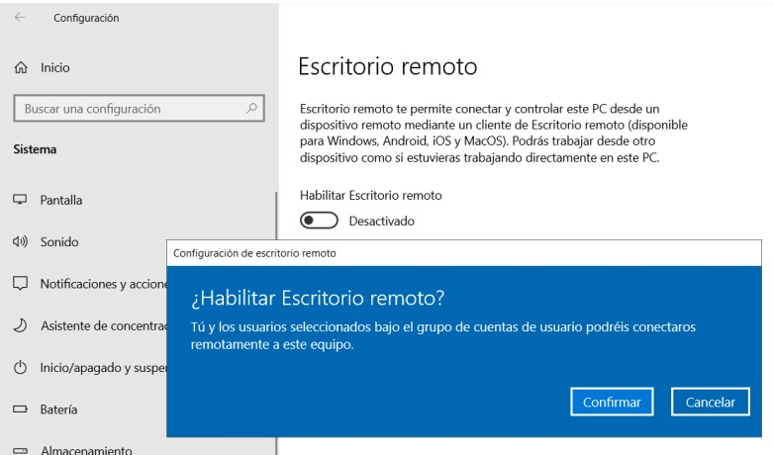La herramienta **sconfig**.
    - Mediante **PowerShell**.
    - Desde **Configuración > 10**

**Sistema > Escritorio Remoto**. **0**

# 7. Administración Remota

## Administración Remota: Escritorio Remoto

* + Se muestra el **nombre de equipo para conectarnos** desde el

equipo remoto.

* + Para acceder al servidor mediante Escritorio Remoto **necesitamos una cuenta de usuario con permisos** para acceder y administrar el servidor.
  + Podemos **elegir a los usuarios que se podrán conectar**. Los administradores se pueden conectar, aunque no estén en la lista.

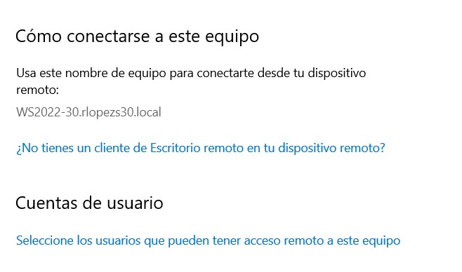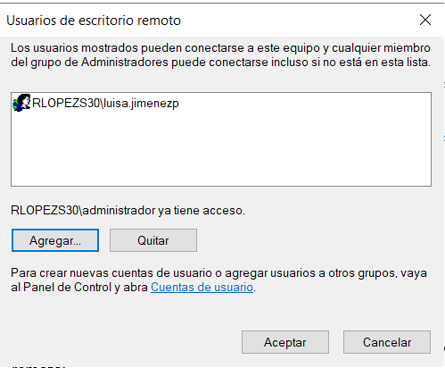

**101**

# 7. Administración Remota

## Administración Remota: Escritorio Remoto

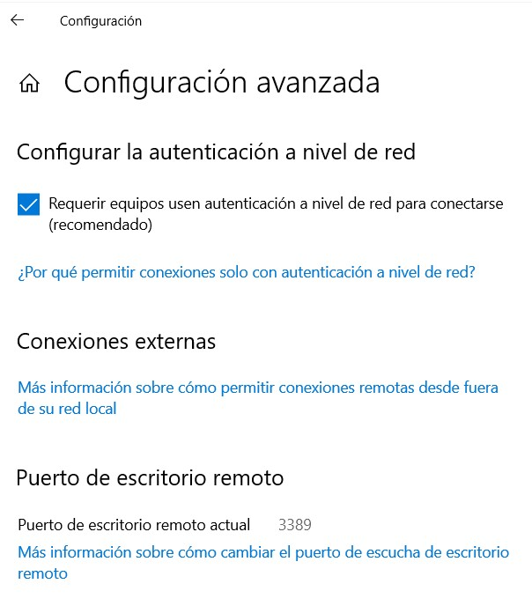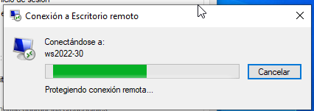

* + Desde **Configuración avanzada** podemos indicar que los usuarios usen autentificación a nivel de red y establecer el puerto de escucha.

**102**

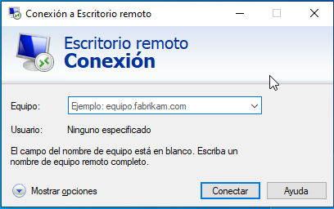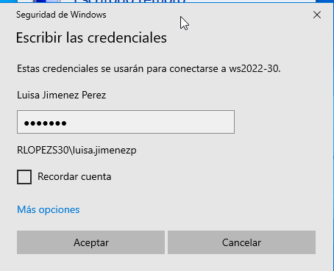

# 7. Administración Remota

## Administración Remota: Escritorio Remoto

* + En **Mostrar opciones** podemos configurar aspectos del

escritorio remoto, como:

* + - Guardar la configuración y las credenciales de la sesión (pestaña

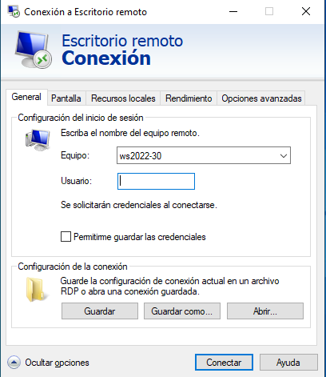**General**)

* + - Configurar los colores y la pantalla

(pestaña **Pantalla**).

* + - Configurar los **recursos**,

el **rendimiento** de la conexión y otros aspectos como la autentificación.

**103**

# 7. Administración Remota

## Administración Remota: Escritorio Remoto ACTIVIDAD

* + Comprueba si en el servidor está habilitado el servicio de

Escritorio remoto. Si no lo está habilítalo. Una vez que esté habilitado, accede a él desde una máquina cliente con el sistema operativo Windows 10.

**104**

# 7. Administración Remota

## Administración Remota: Escritorio Remoto ACTIVIDAD

* + Intenta acceder al servidor con Escritorio Remoto y con un

usuario no administrador que no esté habilitado. Si no puedes, añádelo a la lista y comprueba que puede.

**106**

# 7. Administración Remota

## Administración Remota: Asistencia Remota

* + La Asistencia remota es otra manera de administrar remotamente los equipos en una red.
  + Permite que una persona de un equipo remoto pueda acceder a otro equipo para solucionar posibles problemas que esta pueda tener.
  + Es necesario **instalar la característica “Asistencia remota”** al

servidor.

* + Después de la instalación es necesario **“Permitir conexiones de asistencia remota a este equipo.”.**
    - 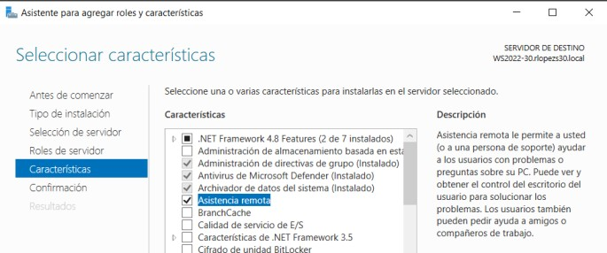**Panel de control > Sistema > Configuración avanzada del sistema**

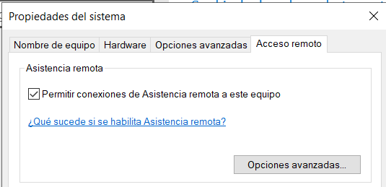**> Acceso remoto 108**

# 7. Administración Remota

## Administración Remota: Asistencia Remota

* + 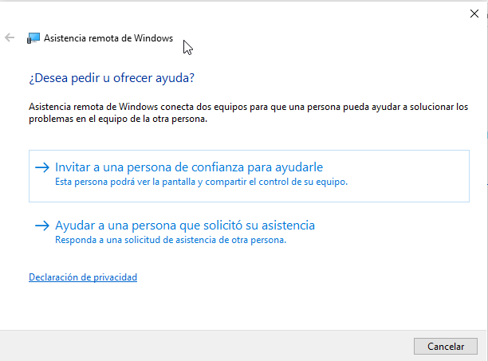Desde el cliente se puede iniciar la Asistencia Remota

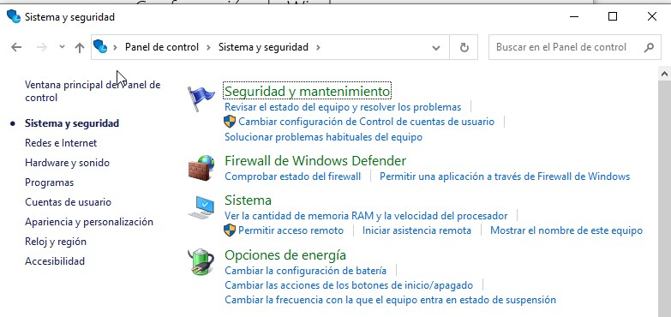

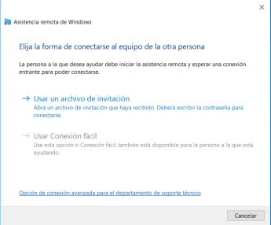**109**

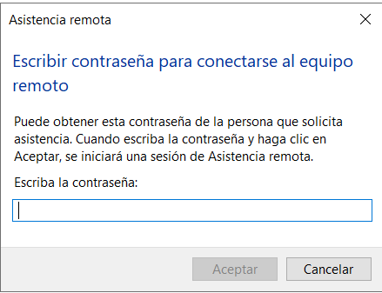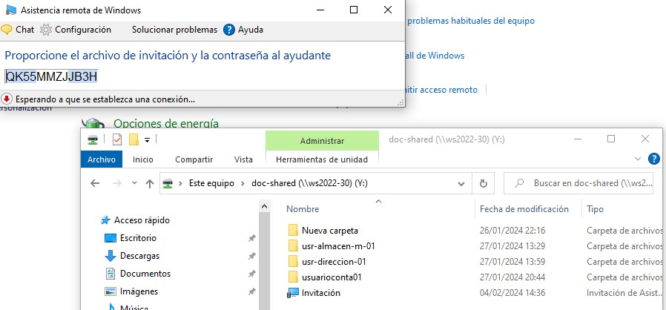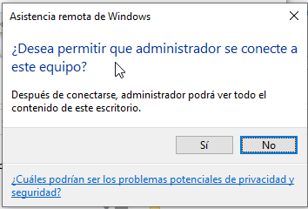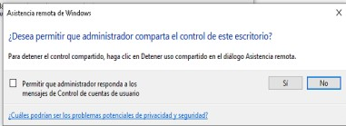

# 7. Administración Remota

## Administración Remota: Windows Admin Center

* + **Windows Admin Center** permite administrar el servidor desde

un equipo cliente.

* + Para instalarlo descargamos el fichero de instalación e instalamos el programa en un equipo que no sea controlador de dominio.

#### Una vez instalado y configurado, desde un equipo cliente

**podemos acceder vía web a administrar el servidor.**

# 

**114**